Kính thưa quí bạn
Cũng như mọi khi, xin gởi các bạn năm ba chuyện giải trí, một bằng hữu hỏi về phishing mail mượn danh Microsoft.
1. Chuyện quá lạ:Nói chip điện tử đang khan hiếm, thế mà ở Việt Nam có dư đến nỗi mang ra bán theo kí lô trên lề đường
1. Anh Trần Việt Long thắc mắc : Email của Microsoft mà sao lại dùng Yahoo.com nên có thể đây là một PHISHING EMAIL chăng
2. Quí bằng hữu trả lời câu đố cui về điện bằng công thức, Hcd giải bằng suy luận. Hình vui.
3. Giải đáp câu đố dân gian 51-60. Giải đáp câu đố que diêm. Lập lại câu đố bầu cua cá cọp. anh Quang đố toán : lũy thừa của đơn vị ảo
HCD 29-10-2022

Nếu các bạn không thấy hình chỉ thấy cái khung trống thì nên dọc Microsoft Word attached.
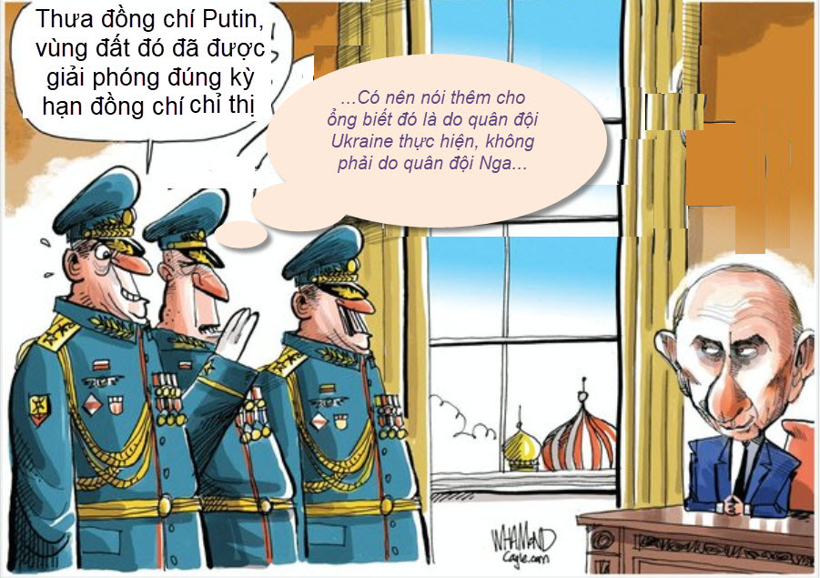
Chuyện quá lạ:
Nói chip điện tử đang khan hiếm, thế mà ở Việt Nam có dư đến nỗi mang ra bán theo kí lô trên lề đường
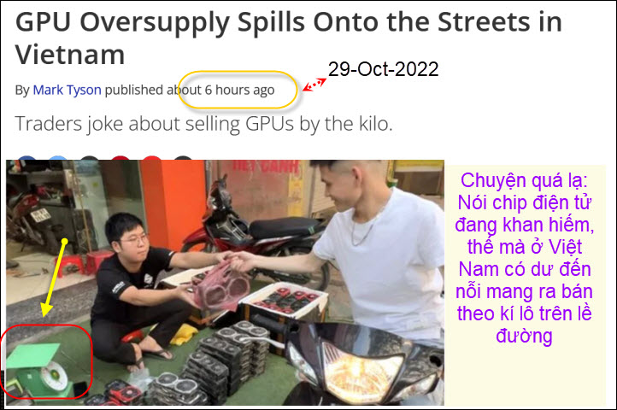
Nguồn tin và chi tiết : https://www.tomshardware.com/news/gpu-oversupply-spills-onto-the-streets-in-vietnam
HCD : Cái hình nói nhiều hơn
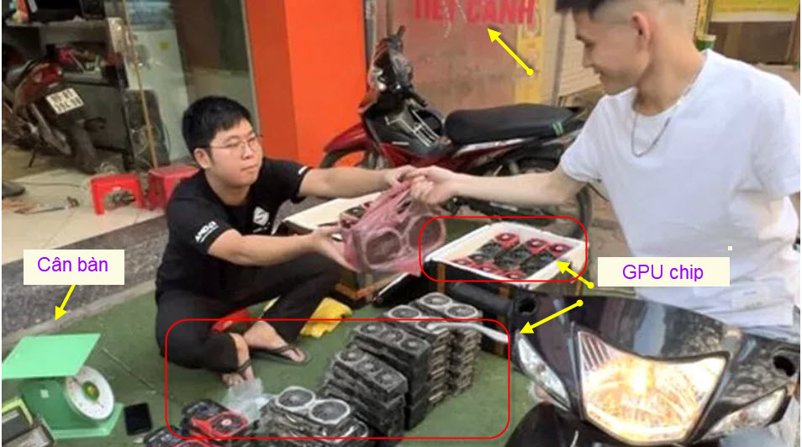
Người chiếc xe gắn máy dừng lại mua một gói GPU, người bán cân chúng bán. Trong quán anh Le Thanh có những hộp GPU được mang tất cả các thương hiệu lớn hiện nay.
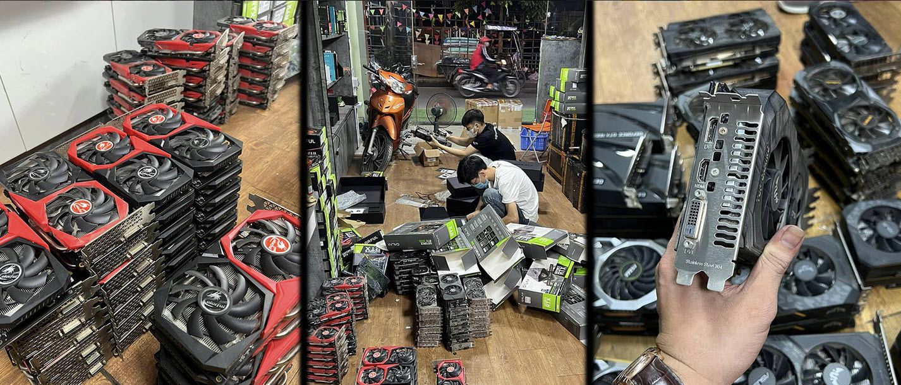

From: Tran Viet Long <tranvietl g@hotmail. com>
Sent: Saturday, October 29, 2022 9:52 SA
To: Huynh Chieu Dang <huy017@gmail.com>
Subject: Fw: ACTION REQUIRED: ACCOUNT VERIFICATION REQUEST

Thưa Anh Huỳnh Chiếu Đẳng,
Email của Microsoft mà sao lại dùng Yahoo.com nên có thể đây là một PHISHING EMAIL chăng?
Xin cám ơn Huynh trưởng thật nhiều.
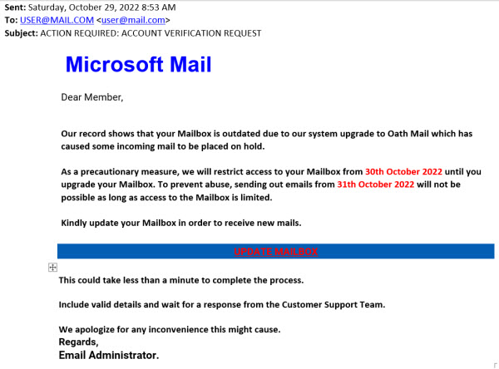
Kính thân,
Trần Việt Long
HCD: Thưa anh Long, cái email anh nhận được (hình trên) chính nó là phishing email. Xin anh xem phân tách dưới đây


Kết luận: Đây là phioshing mail giả danh Microsoft, đừng click vô link (hàng tô xanh) của nó thì vô hại.
--------
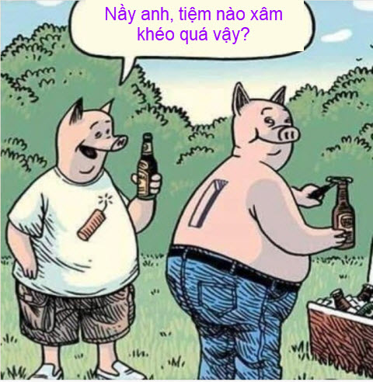
-------
Câu đố đặc biệt
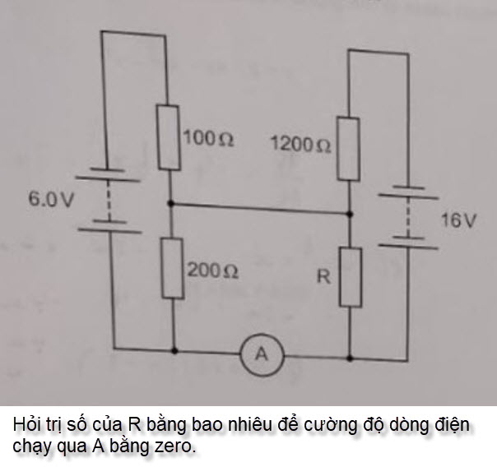
Ghi thêm: Câu đố nầy dành cho quí bạn Lý Hóa, Toán, Điện, Điện tử và các em học sinh Trung học.
Vì chưa thấy có người trả lời xin lặp lại.

From: Quang Nguyen <quang 2117@ gmail.com>
Sent: Friday, October 28, 2022 9:23 CH
To: HCD j <huy017@juno.com>
Subject: Câu đố vui về điện

Thưa anh,
HIện tôi nghỉ ngơi, bỏ software vẽ hình. Mà trí óc mù mờ có thể gõ bậy.
Chỉ góp vui, chưa chắc trúng. Cách giải thì ăn gian vẽ hình lại cho dễ hơn.
Áp dụng định lý Thevenin nhìn bên trái và phải. Nếu VTh1 = VTh2 thì dòng điện bằng 0.
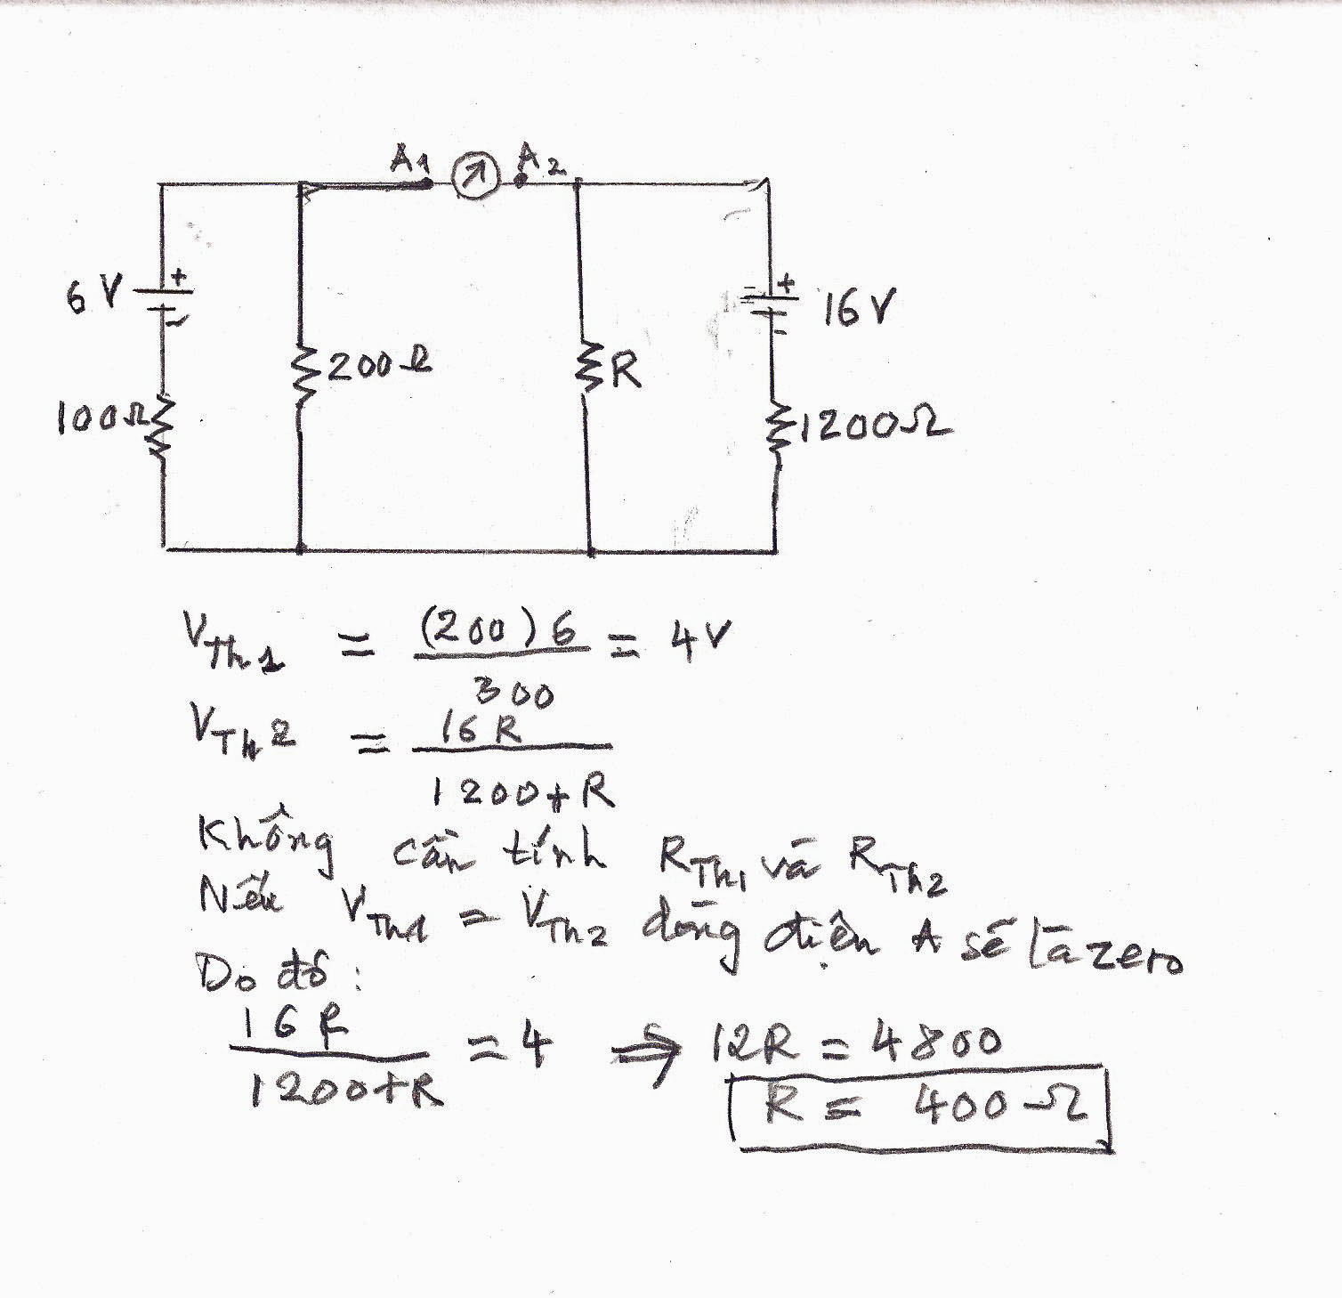
HCD: Cám ơn anh Quang. Thưa các bạn Anh Quang đã tìm ra trị số của R là 400 Ohm
-----------------
Biếu các em học sinh trung học Việt Nam màu lửa khi đốt với sực hiện diện của các kim loại.
Màu vàng của Na rất đặc biệt nên nó được dùng trong một số đèn chống sương mù.
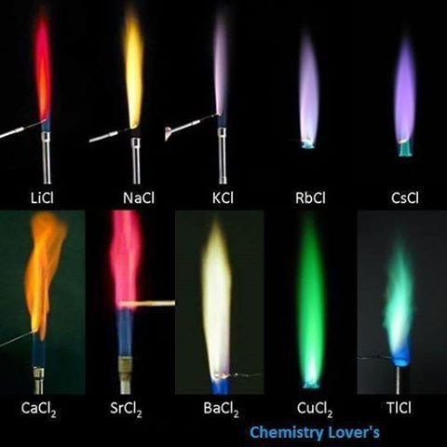\

From: nang huynh <nlehu nh@yahoo. com>
Sent: Friday, October 28, 2022 8:19 CH
To: dang chieu huynh <huy017@gmail.com>
Subject: Đáp số: 400 ohms
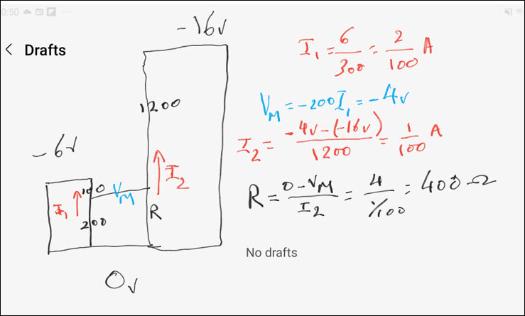
Mạch điện đơn giản
Điện thế Vm phải bằng nhau
Đáp số là 400 ohms
Lâu quá rồi không biết trúng trật thế nào? nếu trúng, tôi sẽ mua Power Ball !!!(nghe nói hơn 800M$ rồi! )
Chúc Anh Chị mạnh khỏe
Năng
Sent from Yahoo Mail on Android
HCD: Thư các bạn Gs Huỳnh Thiện Năng cũng tìm thấy trị số của R là 400 Ohm.

From: Quang Nguyen <quang92117@gmail.com>
Sent: Friday, October 28, 2022 11:42 CH
To: HCD j <huy017@juno.com>
Subject: Cách giải 2: theo trình độ trung học

Thưa anh tôi thử giải cách 2 theo trình độ trung học :
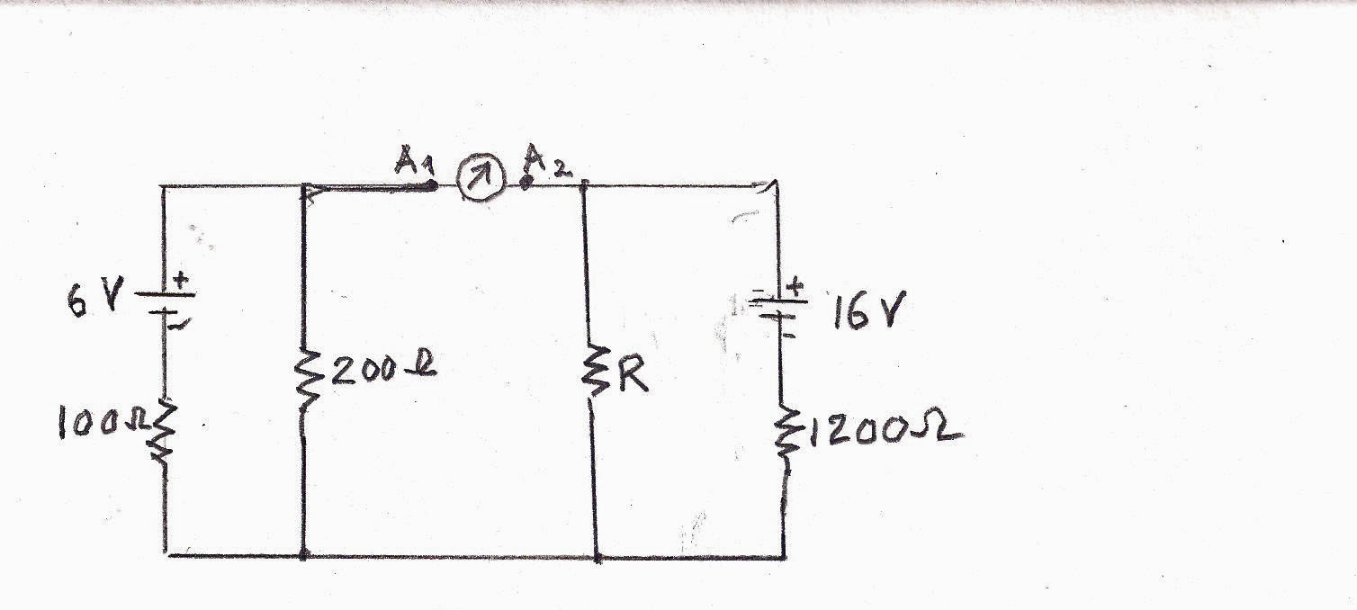
Khi dòng điện qua A1 và A2 bằng 0, VA1 = VA2 = VR = 200 x 6 / 300 = 4 V.
Mạch điện qua 16 V, 1200 Ohm, và R coi như độc lập với cường độ IR = (16 – 4) / 1200 = 0.01 A.
Do đó: R = VR / IR = 4 / 0.01 = 400 Ohm
------------------
Hai anh Quang và Năng giải theo phương trình ra trị số R là 400 Ohms
Sau đây tôi giải theo suy luận đơn giản coi sao. (xem hình)
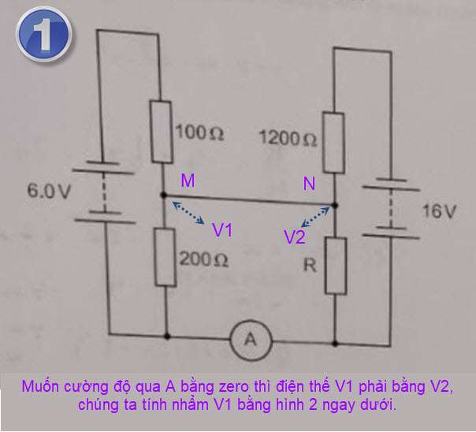

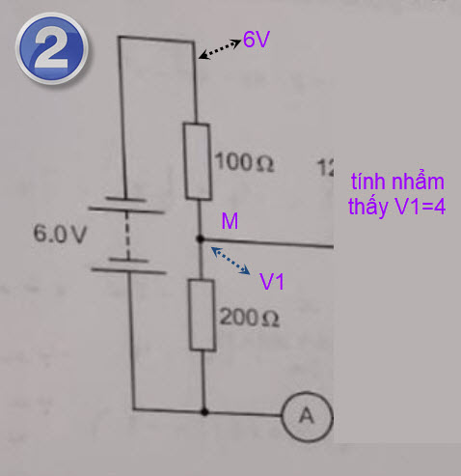

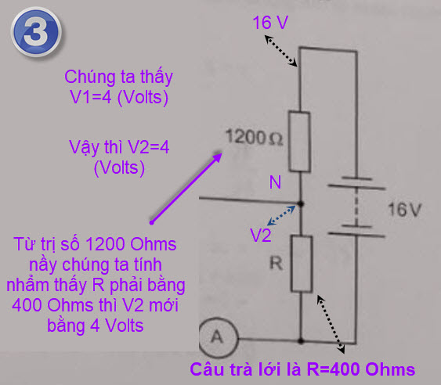

---------
Câu đố bình dạn 51-60
Câu đố 51: Trước khi núi Everest được khám phá, nơi nào cao nhất thế giới?
Trả lời: Everst
Câu đố 52: Người chị ruột của người cậu ruột của bạn mà bạn lại không thể gọi là cô. thì người đó là gì đối với bạn?
Câu đố 53: Vật gì khi dùng thì ném nó đi, khi không dùng thì lấy nó lên?
Trả lời: Mỏ neo
Câu đố 54: Bạn ăn mấy trái chuối khi bao tử bạn trống trơn?
Trả lời: Một trái chuối (ăn vào bụng hết trống trơn, ăn trái thứ hai không tính nữa)
Câu đố 55: Nếu con gà nói: “Mọi con gà đều nói dối”, hỏi lời nói của con gà nầy tin được không?
Trả lời: Gà không biết nói
Câu đố 56: Hai em bé có cùng cha, cùng mẹ, sinh cùng giờ, cùng ngày, cùng tháng, cùng nơi, nhưng chúng không phải là anh chị em sanh đôi. Bạn giải thích sao đây?
Trả lời: Sinh khác năm
Câu đố 56bis: Câu hỏi dễ hơn: Hai em bé có cùng cha, cùng mẹ, sinh cùng giờ, cùng ngày, cùng tháng, cùng nơi, nhưng chúng không phải là anh em sanh đôi. Bạn giải thích sao đây?
Trả lời: Chị em sinh đôi
Câu đố 57: Tôi không phải là quần áo nhưng tôi vẫn thường che phủ thân bạn hàng ngày, bạn càng dùng tôi nhiều thì tôi càng ốm đi. Đoán coi tôi là gì?
Trả lời: cục sà phòng
Câu đố 58: Có 5 trái táo trong cái giỏ đựng táo, tôi đưa cho 5 em bé mỗi đứa một trái táo, cuối cùng còn một trái nằm vẫn trong giỏ. Bạn giải thích sao đây?
Trả lời: Đưa nguyên cái giỏ đựng và cả trái táo cho em bé thứ năm
Câu đố 59: Câu hỏi gì mà mọi người có thể hỏi suốt ngày, mỗi lần câu trả lời đều khác nhau, nhưng đều đúng? Đố bạn đó là câu hỏi gì?
Trả lời: Bây giờ là mấy giờ?
Câu đố 60: Vật gì quanh năm chạy khắp thành phố suốt ngày đêm bất kể mưa nắng bảo táp?
Trả lời: Các đường phố hoặc các sợi dây điện.


From: Quang Nguyen <quang 117@gmail. com>
Sent: Friday, October 28, 2022 9:32 CH
To: HCD j <huy017@juno.com>
Subject: Đố vui về Toán: lũy thừa của đơn vị ảo

Thưa anh,
Các bạn Toán, Vật Lý, Điện, Điện tử đều biết rành về số phức. Sau đây chỉ là câu đố vui và nhiều bạn giải được.

Đơn vị ảo i của một số phức có bình phương bằng -1:
i ^ 2 = -1
Cho một số nguyên dương N = 28102022
Hỏi i lũy thừa N bằng bao nhiêu:
i ^ N = ?
HCD: Mời các bạn trả lời cho vui

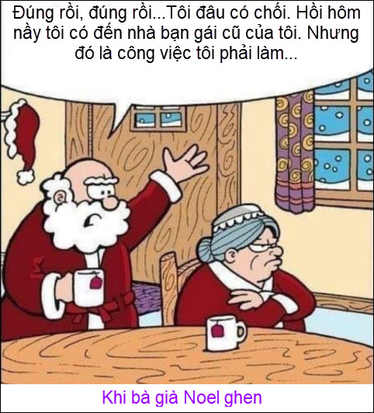

-------------
Câu đố tưởng dễ mà khó, không tin các bạn giải thử coi

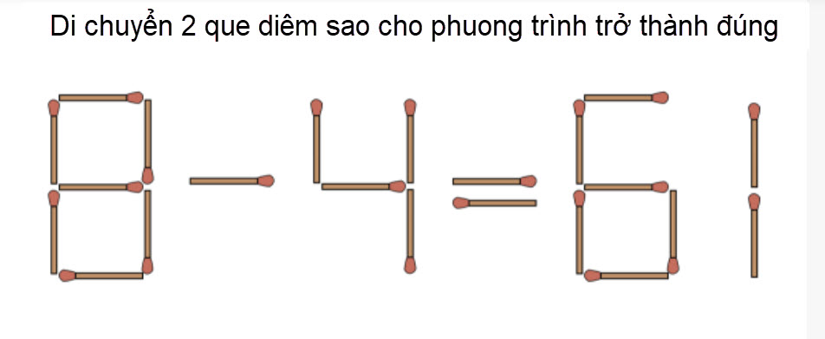

From: hanh <hanhnp m@yahoo. com>
Sent: Saturday, October 29, 2022 6:15 SA
To: huy017@hotmail.com
Subject: Re: [quanvenduong] FW: Tra loi cau hoi ve computer, bau cua ca cop, do vui, tra loi cau do cu
Thưa anh Đẳng,
Tôi xin giải câu đố di chuyển 2 que diêm.
Trong vế đầu, trong số 4, lấy que diêm ngang ở giữa, đưa lên hàng trên theo chiều ngang, ta được số 7.
Trong vế thứ nhì, trong số 6, lấy que diêm ở giữa, hàng ngang, đưa lên khoảng trống bên phải đầu số 6 , theo chiều thẳng đứng, ta được số 0.
Như vậy chỉ đi chuyển 2 que diêm, ta có được:
Vế đầu: 8-7,
Vế thứ nhì: 01.
Hai vế bằng nhau: 8-7=01.
Xin gửi để anh xét. Thân kính, Hanh.
Sent from my iPad
HCD: Thưa chị trúng ngay boong rồi
----------------
Câu đố thực tế (đố lại vì chưa ai nhìn ra)
Sao kỳ vậy, khi tôi ở tại khu chợ Cá Mytho khoảng 10 tuổi, ngày Tết đi quanh chợ xem thiên hạ đánh bầu cua cá cọp tôi đã nhìn ra rồi.

Thưa các bạn nhân nói chuyện câu đố dân gian, hôm nay tôi đố các bạn một câu thực tế, bạn nào không trả lời được thì chắc là đánh bạc sẽ thua.
Câu hỏi về đánh “bầu cua cá cọp” ngày Tết:
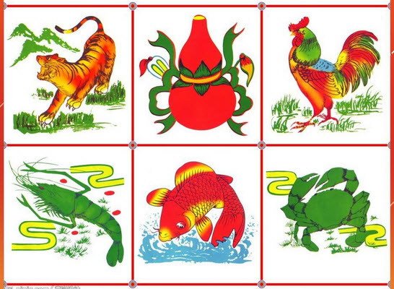
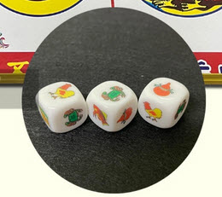
Câu hỏi: Tại sao người làm cái luôn luôn là người thắng?
Gợi ý: Thí dụ tay con đặt vào mỗi con $1. Khi lắc thò lò ra ba con “cua cá cọp”, người làm cái thu tiền từ ba cửa thua là “gà tôm bầu” chung cho ba cửa thắng thì huề vốn. Người làm cái không mất đồng nào. Thế nhưng sau một vài giờ đánh như vậy, người làm cái luôn luôn thắng, càng chơi lâu tay con càng thua hết tiền.
Thách đố: Nếu bạn nào chưa nhìn ra được tại sao thì không nên nhào vô chơi “cờ bạc”. Nó cũng tỉ như bó tiền kéo máy ở Las Vegas hay dưới tàu Cruise vậy. Càng chơi lâu càng thua.
-----------
Vì chưa anh nhìn thấy nên hôm nay xin trả lời cho chuyện kéo máy đánh bạc: Các máy nầy được “program” sao để thu vào trên 10% tổng cộng số tiển khách bỏ vào kéo. Tại sao biết? Thưa dễ ợt, thình thoảng các bạn thấy người ta quảng cáo gắn trên cái máy nào đó rằng: “Máy nầy chỉ thu 10% ...” có nghĩa là các máy khác lấy tiền xâu trên 10% (là tiêu chuẩn).
Gợi ý thêm: Nếu ba hột lúc lắc ra trùng 2 con gà thì người đặt cửa con gà 1 đô được chung 2 đô.

